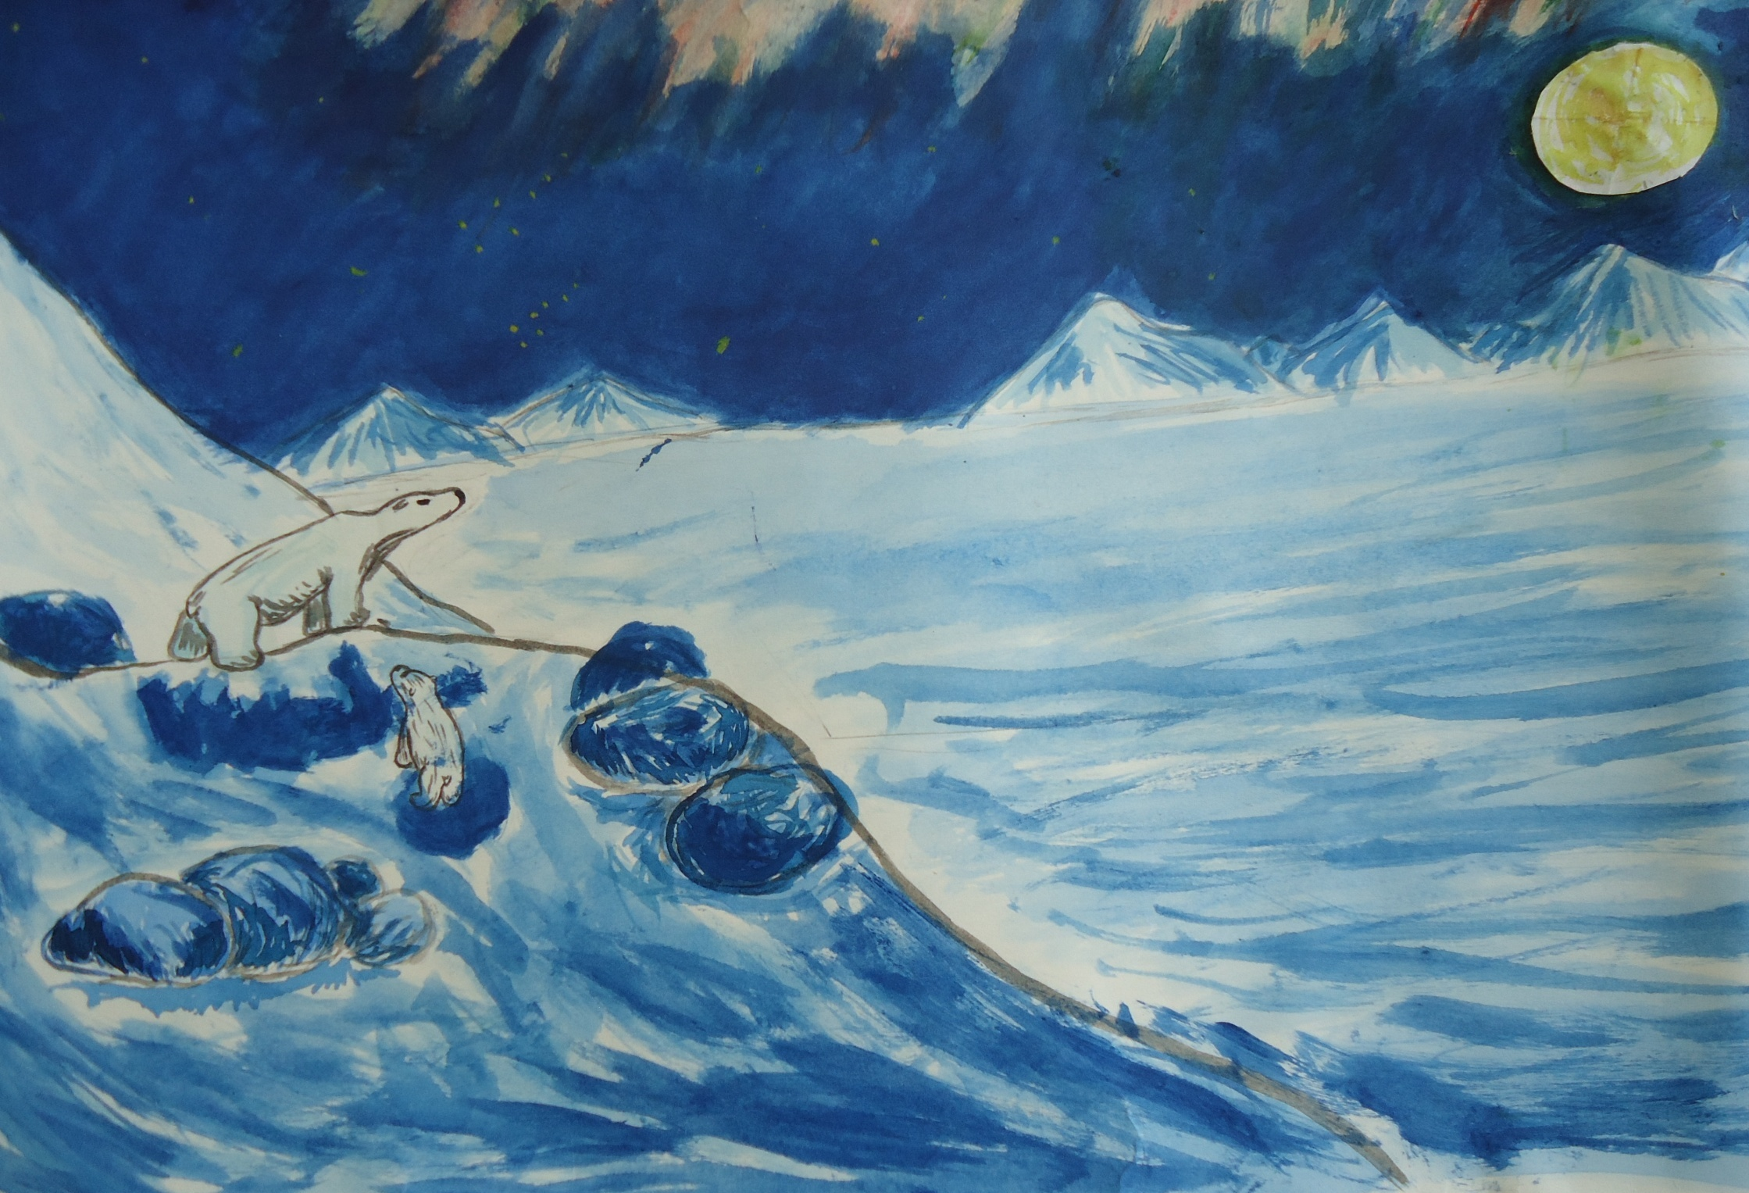

Чукотское солнце приносит Вам счастье,

А небо разгонит любое ненастье.

И всё для того, чтоб друг друга нашли

Для дружбы, надежды и верной любви!

Перегоненко Дима, 6 кл